Меры безопасности
на объектах железнодорожного транспорта

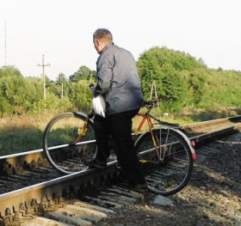
С 28 августа по 04 сентября 2022 года на территории Витебской области проводится комплекс профилактических мероприятий направленный на профилактику личной и имущественной безопасности граждан, непроизводственного травматизма на объектах железнодорожного транспорта.
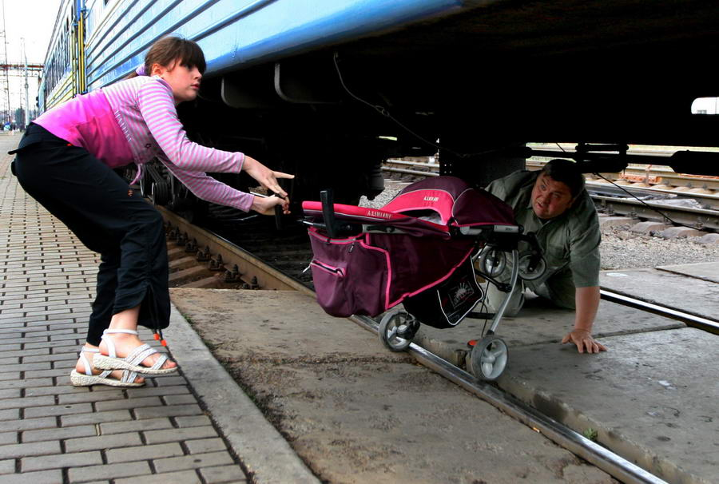
Железная дорога является зоной повышенной опасности. Нарушение правил поведения на железной дороге – это риск и причем неоправданный. Более того, он наказуем и во многих случаях наказание тому – жизнь. В 2021 году на территории Городокского района в результате несчастного случая, не связанного с производством, на объектах железнодорожного транспорта смертельно травмировано локомотивом 2 человека. Факт травмирования произошел по причине личной неосторожности при нахождении на объектах железнодорожного транспорта.
Все мы, так или иначе куда-то спешим: перебегаем улицу при красном сигнале светофора, экономя время пытаемся перескочить железнодорожные пути перед близко проходящим поездом, хотя знаем, что до полной остановки автомобиля требуется от 5 до 15 метров, а до полной остановки поезда от 400 до 1600 метров.
Граждане! Необходимо помнить и неукоснительно соблюдать основные правила поведения, а именно:
- переходить железнодорожные пути необходимо только в установленных местах, пользуясь при этом пешеходными мостами, тоннелями, переездами, настилами, а также в местах где имеются специальные указатели;
- перед переходом путей по пешеходному настилу необходимо убедиться в отсутствии движущегося поезда;
- перед приближением поезда следует остановиться, пропустить его и, убедившись в отсутствии движущегося состава по соседним путям, продолжить переход.
Кроме рекомендательных правил поведения на железной дороге имеется ряд запрещающих правил. В частности, запрещается:
- ходить по железнодорожным путям;
- переходить и перебегать пути перед близко идущим поездом если расстояние до него менее 400 метров;
- переходить пути сразу же после прохождения поезда одного пути направления, не убедившись в отсутствии поезда встречного направления;
- на станциях и перегонах подлезать под вагоны и перелезать через автосцепки для прохода через пути;
- проходить вдоль железнодорожных путей ближе 5 метров от крайнего рельса.
Также следует напомнить, что переход железнодорожных путей, нахождение и хождение по ним в неустановленных местах согласно ст. 18.2 ч.4 КоАП Республики Беларусь влечет наложение штрафа в размере до 2 базовых величин.
Железнодорожный переезд – один из сложных и опасных участков дороги. При движении через переезд, строго руководствуйтесь требованиями Правил дорожного движения. Нарушение их может привести не только к потере транспортного средства и Вашей гибели, но и к массовой гибели пассажиров в поезде, пожарам, взрывам, заражению окружающей среды.
Помните!
1. Готовясь к проследованию через переезд, еще раз убедитесь в исправном состоянии рулевого управления, трансмиссии, тормозов и приборов освещения.
2. Выбирайте правильный режим движения, обеспечивающий устойчивую работу двигателя и трансмиссии транспортного средства.
3. Не старайтесь на глаз определить скорость приближающего к переезду поезда, чтобы принять решение о проследовании транспортного средства через переезд. По силуэту локомотива, а тем более по его фарам и прожектору невозможно определить скорость и расстояние поезда от переезда. Ошибка неизбежна.
4. От начала подачи сигналов переездными светофорами о запрещении движения (красные огни) до подхода поезда к переезду расчетное время составляет всего 30-40 секунд! Не рискуйте! Никто не застрахован от внезапной вынужденной остановки транспортного средства! Остановка на переезде - одна из причин столкновения с поездом!
5. Внезапно поезд остановить невозможно! При скорости грузового поезда 60 км/час и применении экстренного торможения машинистом тормозной путь поезда составит не менее 800 м, а пассажирский поезд, следующий со скоростью 80 км/час, остановится только через 900 м!
6. При подходе транспортного средства к переезду и при следовании по переезду не занимайтесь разговорами, не отвлекайтесь от управления транспортным средством и наблюдайте за дорожной обстановкой.
7. При следовании по переезду соблюдайте дистанцию, исключающую остановку вашего транспортного средства на настиле переезда при внезапной остановке или резком снижении скорости впереди идущим транспортным средством в границах переезда.
8. Настил переезда не имеет обочин. Проявляйте осторожность.
9. Не ослепляйте водителей встречных транспортных средств!
10. На переезде со шлагбаумами при появлении красных огней на переездном светофоре, но еще открытом шлагбауме, не въезжайте на переезд!
Согласно ст.18.10 КоАП Республики Беларусь, нарушение лицом, управляющим транспортным средством, правил проезда железнодорожного переезда, влечет наложения штрафа в размере от 2 до 4 базовых величин.
Чтобы избежать неприятностей, не стать жертвой несчастного случая: «ГРАЖДАНЕ! Будьте бдительны. Соблюдайте элементарные правила поведения на объектах железнодорожного транспорта».

ООПП Городокского РОВД

